г.Таганрог, ул. Петровская, 83

(8634) 329-879
www.sudakov.travel
e-mail: sale@sudakov.travel

Рождество на Домбайской поляне+термальный источник!
с 06.01.2022 по 09.01.2022
3 дня/2 ночи
Приглашаем встретить рождество в Домбае!!!
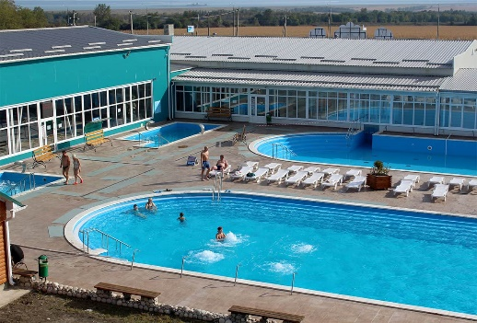
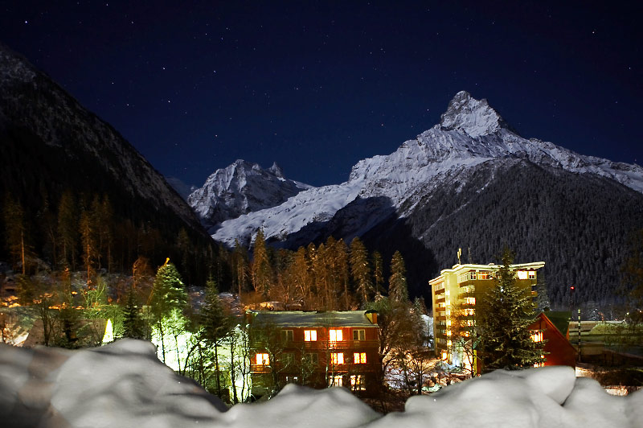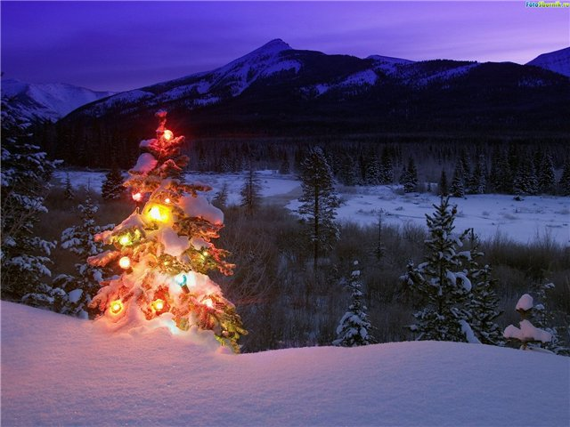
1 день Таганрог – Ростов-на-Дону – Домбай (~640 км.)
6 января: Выезд группы из Таганрога в 20:00 (Автовокзал), из Ростова 22:00 (Автовокзал).
2 день 7 января: Прибытие группы в Домбай с 8-9:00. Размещение в гостинице РАННИЙ ЗАЕЗД! Свободное время. По желанию подъем на канатно-кресельной, катание на лыжах, санках, сноубордах!
3 день 8 января. Свободное время
4 день 9 января: Свободное время. В 16 :00 ПОЗДНИЙ ВЫЕЗД только в отеле Альпенхаус! В 16:30 отъезд из Домбая, отправляемся на термальные источники «Жемчужина Кавказа». На территории комплекса 8 бассейнов с разным температурным режимом от 15 до 40 градусов!! (вход дополнительно взрослые – 400 р., дети с 6-14 лет-200 р., до 6 лет-бесплатно). Комплекс термальных источников не только приносит удовольствие от расслабления в приятной теплой воде, но и благотворно воздействует на весь организм.
Отправление в Ростов/Таганрог~ 21:00
Прибытие в Ростов/Таганрог 10.01.2022 ~03:30-04:00
СТОИМОСТЬ ТУРА на 1 чел.:
отель Альпенхаус
3-х местный номер стандарт | Без питания | Ранний заезд/поздний выезд | 12 980 руб./чел.  (на гарантии)
4-х местный номер стандарт | Без питания | Ранний заезд/поздний выезд | 12 980 руб./чел.  (на гарантии)
4-х местный 2-х комнатный п/люкс | Без питания | Ранний заезд/поздний выезд | 13 980 руб./чел.  (на гарантии)
Доп. место (не везде, по запросу) | Без питания | Ранний заезд/поздний выезд | 9 980 руб./чел.  (на гарантии)
2-х местный номер стандарт | Без питания | Ранний заезд/поздний выезд | 13 980 руб./чел.  (по запросу)

В стоимость входит:
- Проезд комфортабельным автобусом Таганрог-Ростов-Домбай-Черкесск-Ростов-Таганрог;
- Проживание
- Транспортная страховка

Дополнительно оплачивается:
Входные билеты в термальный комплекс: 400 р взрослые, дети с 6-14 лет-200 р., до 6 лет-бесплатно

Особенности пограммы: тур подходит для всех категорий туристов, в том числе для активного отдыха (катание на лыжах, санках, сноубордах). При планировании подъема на канатно-кресельной дороге учитывать перепады высоты и давления. Купание в термальных источниках-при отсутствии противопоказаний.

Внимание! Стоимость входных билетов может изменяться, учитывайте это при составлении бюджета на поездку!!! На некоторых экскурсионных объектах есть скидки на покупку входных билетов для школьников, студентов, пенсионеров, инвалидов. Просьба при себе иметь подтверждающие документы!

Внимание! При необходимости замены автобуса, компания не гарантирует сохранение первоначальной рассадки пассажиров.

Туристическая фирма оставляет за собой право вносить изменения в программу тура без уменьшения её объема.

